呼吸訓練的技巧指導

一、為何要呼吸訓練：
1.可以放鬆肌肉，減輕焦慮，提高生活品質。
2.增加肺活動，改善肺部功能。
3.修正換氣型態，緩解呼吸急促。

二、如何做呢？
1.用鼻子深吸氣，使腹部向上鼓起。收縮腹部，以圓唇方式慢慢呼氣。
吸與吐之間的比例約1:2，舉例來說，如果吸氣為2秒，吐則為4秒，
2.最好一隻手放在胸部，一隻手放在腹部，用手來感覺呼吸是否正確。(吸氣時腹部鼓起，呼氣時腹部收縮，吐氣時間為吸氣時間的兩倍)。
3.建議次數，每天三次，每次10分鐘。
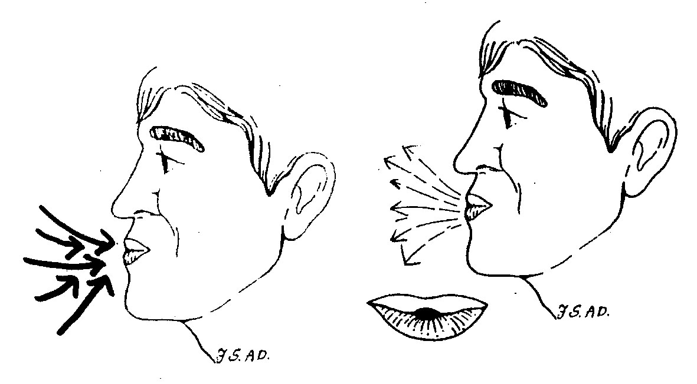
三、呼吸訓練的注意事項：
1.飯前及飯後1小時內勿執行呼吸及咳嗽訓練，以避免發生嘔吐情形。
2.如發生呼吸喘、冒冷汗及心悸等不舒服症狀時，需停止練習。

參考資料
于博芮、胡文郁 、胡月娟、周守民、黃翠媛、吳韻淑 …羅筱芬（2022）．呼吸系統疾病之護理．於劉雪娥總校閱，成人內外科護理上冊（八版，1059-1061 頁）．台北：華杏。
若您想對以上的內容進一步了解，請洽諮詢電話：05-2756000轉85病房分機8501、8502
天主教中華聖母修女會醫療財團法人天主教聖馬爾定醫院 關心您
2023年03月校閱

